温馨提示：
此套题为Word版，请按住Ctrl,滑动鼠标滚轴，调节合适的观看比例，答案解析附后。关闭Word文档返回原板块。
课时提升作业 十八
电场力的性质的描述
(45分钟 100分)
一、选择题(本题共10小题,每小题7分,共70分。1～6题为单选题,7～10题为多选题)
1.(2015·安徽高考)由库仑定律可知,真空中两个静止的点电荷,带电量分别为q₁和q₂,其间距离为r时,它们之间相互作用力的大小为F=k,式中k为静电力常量。若用国际单位制的基本单位表示,k的单位应为( )
A.kg·A²·m³ B.kg·A⁻²·m³·s⁻⁴
C.kg·m²·C⁻² D.N·m²·A⁻²
【解析】选B。物理学关系式确定了物理量之间的关系,也确定了物理量的单位间的关系,由于力的国际单位是kg·m/s²,所以由公式F=k及各物理量的单位可知k的单位为kg·m³·A⁻²·s⁻⁴,B正确。
2.(2016·榆林模拟)一带负电荷的质点,在电场力作用下沿曲线abc从a运动到c,已知质点的速率是递减的。关于b点电场强度E的方向,下列图示中可能正确的是(虚线是曲线上b点的切线)( )
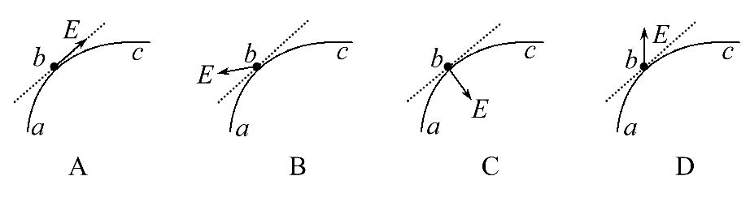
【解析】选D。质点做曲线运动,电场力与速度方向不在同一直线上,应指向轨迹弯曲的内侧,不可能沿轨迹的切线方向,则场强也不可能沿轨迹的切线方向,故选项A错误;带负电荷的质点所受的电场力方向与场强方向相反,图B中电场力方向与速度方向的夹角为锐角,电场力做正功,质点的速率增大,故选项B错误;图C中场强方向指向轨迹的内侧,则电场力指向轨迹的外侧,故选项C错误;图D中场强方向指向轨迹的外侧,则电场力指向轨迹的内侧,而且电场力方向与质点的速度方向成钝角,电场力做负功,质点的速率减小,故选项D正确。
3.(2013·北京高考)某原子电离后其核外只有一个电子,若该电子在核的静电力作用下绕核做匀速圆周运动,那么电子运动( )
A.半径越大,加速度越大
B.半径越小,周期越大
C.半径越大,角速度越小
D.半径越小,线速度越小
【解题指导】解答本题应注意以下两点：
(1)电子做匀速圆周运动的向心力由核的静电力提供。
(2)根据向心力的不同表达式分析电子做匀速圆周运动的加速度、周期、角速度、线速度与半径的关系。
【解析】选C。根据题意,电子做匀速圆周运动的向心力由核的静电力提供,即k=ma=m=mω²r=mr,可判断电子运动的半径越大,加速度越小、线速度越小、角速度越小、周期越大,故C正确。
4.(2015·浙江高考)如图所示为静电力演示仪,两金属极板分别固定于绝缘支架上,且正对平行放置。工作时两板分别接高压直流电源的正负极,表面镀铝的乒乓球用绝缘细线悬挂在两金属极板中间,则( )
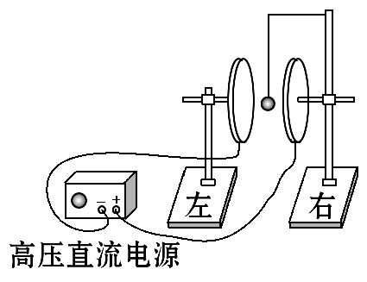
A.乒乓球的左侧感应出负电荷
B.乒乓球受到扰动后,会被吸在左极板上
C.乒乓球共受到电场力、重力和库仑力三个力的作用
D.用绝缘棒将乒乓球拨到与右极板接触,放开后乒乓球会在两极板间来回碰撞
【解析】选D。由题图可知,右侧金属板与电源正极相连接,带正电,左侧金属板带负电,根据静电感应规律,近端感应出异种电荷,因此乒乓球的左侧感应出正电荷,A项错误;乒乓球被扰动后,如果向右摆动会被吸到右板上,B项错误;乒乓球共受到悬线的拉力、重力和电场力的作用,C项错误;用绝缘棒将乒乓球拨到与右极板接触,乒乓球会带上正电,受到右极板的排斥,向左运动与左极板接触,又带上负电,被左极板排斥向右运动,这样小球就在两极板间来回碰撞,D项正确。
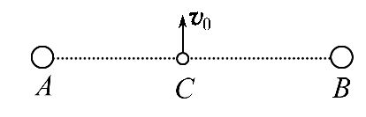
5.(2016·泉州模拟)如图所示,A、B为两个固定的等量同号正电荷,在它们连线的中点处有一个可以自由运动的正电荷C,现给电荷C一个垂直于连线的初速度v₀,若不计C所受的重力,则关于电荷C以后的运动情况,下列说法中正确的是( )
A.加速度始终增大 B.加速度先减小后增大
C.速度先增大后减小 D.速度始终增大
【解析】选D。根据等量同号点电荷电场的特点,可知两个电荷连线上中点的电场强度为零,电场强度从C点到无穷远,先增大后减小,所以点电荷C的加速度先增大后减小,故选项A、B错误;在全过程中,电场力做正功,点电荷C的速度始终增大,故选项C错误,D正确。
【加固训练】
如图所示,一个质量为30g、带电量为-1.7×10⁻⁸C的半径极小的小球用丝线悬挂在某匀强电场中,电场线与水平面平行。当小球静止时,测得悬线与竖直方向夹角为30°,则匀强电场方向和大小为(g取10m/s²)( )
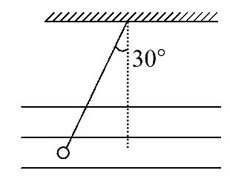
A.水平向右,5×10⁶N/C
B.水平向右,1×10⁷N/C
C.水平向左,5×10⁶N/C
D.水平向左,1×10⁷N/C
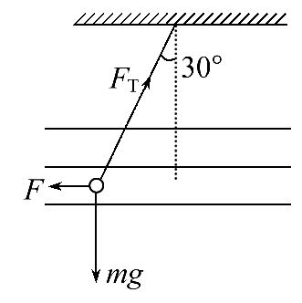
【解析】选B。分析小球受力如图所示,重力mg竖直向下,丝线拉力F_{T}沿丝线方向向上,因为小球处于平衡状态,还应受水平向左的电场力F,小球带负电,所受电场力方向与场强方向相反,所以场强方向水平向右,小球在三个力作用下处于平衡状态,三个力的合力必为零,所以F=mgtan30°,又F=Eq,Eq=mgtan30°,则E=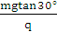,代入数据得：E=1×10⁷N/C,故选项B正确。
6.如图所示,实线是电场线,一带电粒子只在电场力的作用下沿虚线由A运动到B的过程中,其速率—时间图象是选项中的( )
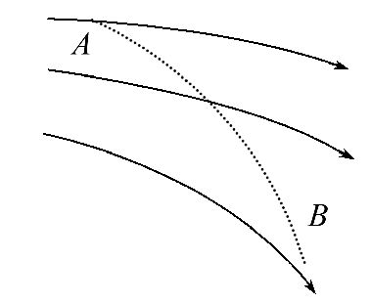
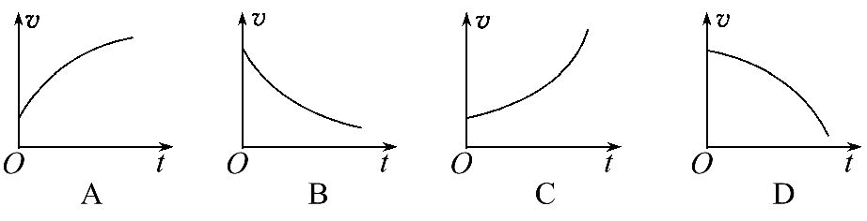
【解析】选B。电场力的方向指向运动轨迹凹的一面且沿与电场线相切的方向,因此粒子从A到B的过程中电场力与速度的夹角大于90°,粒子做减速运动,电场力越来越小,加速度越来越小,故B项正确。
【加固训练】
如图所示,实线表示电场线,虚线表示带电粒子运动的轨迹,带电粒子只受电场力的作用,运动过程中电势能逐渐减少,它运动到b处时的运动方向与受力方向可能的是( )
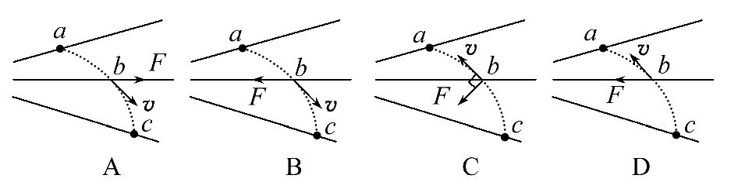
【解析】选D。由于带电粒子只受电场力的作用,而且运动过程中电势能逐渐减小,可判断电场力做正功,即电场力与粒子速度方向夹角为锐角,且两者在轨迹两侧,综上所述,可判断只有D项正确。
7.(2016·武汉模拟)如图所示,在光滑绝缘的水平桌面上有四个小球,带电量分别为-q、Q、-q、Q。四个小球构成一个菱形,-q、-q的连线与-q、Q的连线之间的夹角为α。若此系统处于平衡状态,则正确的关系式可能是( )
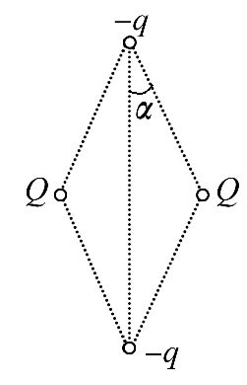
A.cos³α= B.cos³α=
C.sin³α= D.sin³α=
【解析】选A、C。设菱形边长为a,则两个Q之间距离为2asinα,则两个-q之间距离为2acosα。选取-q作为研究对象,由库仑定律和平衡条件得2kcosα=k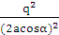,解得cos³α=,选项A正确,B错误;选取Q作为研究对象,由库仑定律和平衡条件得2ksinα=k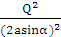,解得sin³α=,选项C正确,D错误。
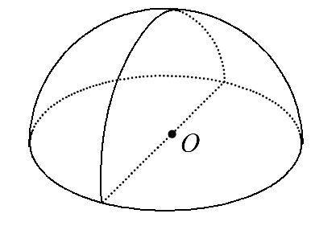
8.一半径为R的半球面均匀带有负电荷Q,电荷Q在球心O处产生的场强大小E₀=k。把半球面分为表面积相等的左、右两部分,如图所示,左、右两部分电荷在球心O处产生电场的场强大小分别为E₁、E₂。则( )
A.E₁>k
B.E₂=k
C.电荷Q在球心O处产生的场强方向垂直于底面向下
D.电荷Q在球心O处产生的场强方向垂直于底面向上
【解析】选A、D。半球面分为表面积相等的左、右两部分,由于左、右两个半球壳在同一点产生的场强大小相等,由对称性可知,负电荷Q在球心处产生的场强方向垂直底面向上,则根据电场的叠加可知,左侧电荷在O点产生的场强与右侧电荷在O点产生的场强大小相等,即E₁=E₂,由于方向不共线,由合成法可知,E₁=E₂>k,故选项A、D正确,B、C错误。
【加固训练】
如图所示,以O为圆心的圆周上有六个等分点a、b、c、d、e、f。带等量电荷的正、负点电荷分别放置在a、d两处时,在圆心O处产生的电场强度大小为E。现改变a处点电荷的位置,使O点的电场强度改变,下列叙述正确的是( )
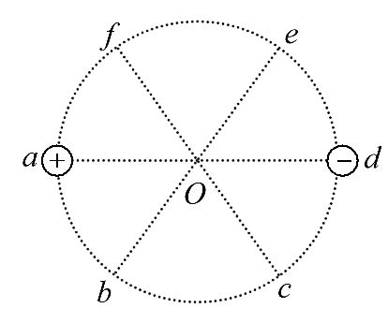
A.移至c处,O处的电场强度大小不变,方向沿Oe
B.移至b处,O处的电场强度大小减半,方向沿Od
C.移至e处,O处的电场强度大小减半,方向沿Oc
D.移至f处,O处的电场强度大小不变,方向沿Oe
【解析】选C。放置在a、d两处的带等量电荷的正、负点电荷在圆心O处产生的电场强度方向相同,每个点电荷在圆心O处产生的电场强度大小为。根据场强叠加原理,a处正电荷移至c处,O处的电场强度大小为,方向沿Oe,选项A错误;a处正电荷移至b处,O处的电场强度大小为2··cos30°=E,方向沿∠eOd的角平分线,选项B错误;a处正电荷移至e处,O处的电场强度大小为,方向沿Oc,选项C正确;a处正电荷移至f处,O处的电场强度大小为2··cos30°=E,方向沿∠cOd的角平分线,选项D错误。
9.如图甲所示,Q₁、Q₂是两个固定的点电荷,其中Q₁带正电,在它们连线的延长线上a、b点,一带正电的试探电荷仅在库仑力作用下以初速度v_{a}从a点沿直线ab向右运动,其v-t图象如图乙所示,下列说法正确的是( )
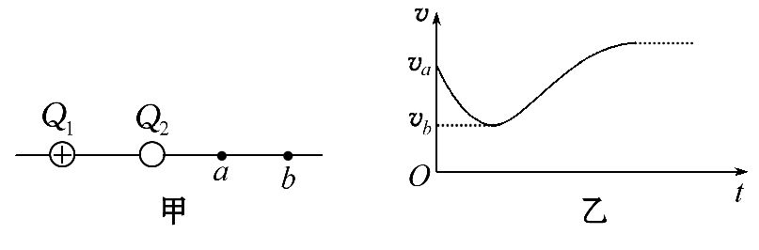
A.Q₂带正电
B.Q₂带负电
C.b点处电场强度为零
D.试探电荷的电势能不断增加
【解析】选B、C。从速度—时间图象上看出,试探电荷从a到b做加速度减小的减速运动,在b点时试探电荷运动的加速度为零,则电场力为零,所以该点场强为零,Q₁对正电荷的电场力向右,则Q₂对正电荷的电场力必定向左,所以Q₂带负电,故A错误,B、C正确;整个过程动能先减小后增大,根据能量守恒得知,试探电荷的电势能先增大后减小,故D错误。
10.带电粒子仅在电场力作用下,从电场中a点以初速度v₀进入电场并沿虚线所示的轨迹运动到b点,如图所示,则从a到b过程中,下列说法正确的是( )
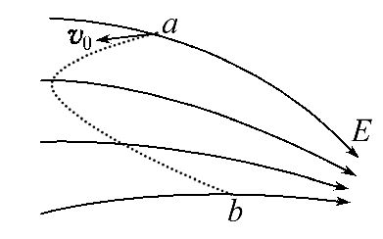
A.粒子带正电荷
B.粒子先加速后减速
C.粒子加速度一直增大
D.粒子的机械能先减小后增大
【解析】选A、D。做曲线运动的物体所受合外力指向运动轨迹的凹侧,故粒子受到的电场力沿电场线方向,因此粒子带正电,选项A正确;由题图知粒子受电场力向右,所以先向左做减速运动,后向右加速运动,故选项B错误;根据电场线的疏密知道场强先减小后增大,故加速度先减小后增大,故选项C错误;据轨迹弯曲程度,知电场力的方向沿电场线切线方向向右,从a点到b点,电场力先做负功,再做正功,根据功能关系可知粒子的机械能先减小后增大,故选项D正确。
【总结提升】带电粒子在电场中运动常用的规律
(1)粒子所受合力的方向指向轨迹的凹侧,由此判断电场的方向或粒子的电性。
(2)由电场线的疏密情况判断带电粒子的受力大小及加速度大小。
(3)由功能关系判断速度变化：如果带电粒子在运动中仅受电场力作用,则粒子电势能与动能的和保持不变,电场力做正功时,动能增大,电势能减小。
二、计算题(本题共2小题,共30分。需写出规范的解题步骤)
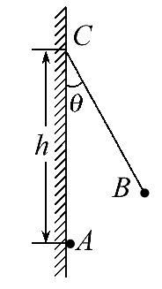
11.(15分)如图,竖直绝缘墙上固定一带电小球A,将带电小球B用轻质绝缘丝线悬挂在A的正上方C处,图中AC=h。
(1)当B静止在与竖直方向夹角θ=30°方向时,A对B的静电力为B所受重力的倍,求丝线BC长度。
(2)若A对B的静电力为B所受重力的0.5倍,改变丝线长度,使B仍能在θ=
30°处平衡。以后由于A漏电,B在竖直平面内缓慢运动,到θ=0°处A的电荷尚未漏完,在整个漏电过程中,请说明分析丝线上拉力大小的变化情况。
【解题指导】解答本题注意以下两点：
(1)当B与竖直方向夹角不变时,分别在竖直方向和水平方向对小球受力分析并列方程求解。
(2)当B与竖直方向夹角减小时,利用三角形相似求解。
【解析】(1)对小球B进行受力分析如图,根据相似三角形有：=⇒AB=h,再根据余弦定理求出BC的长度：(h)²=h²+BC²-2×BC×hcos30°⇒BC=h或h。
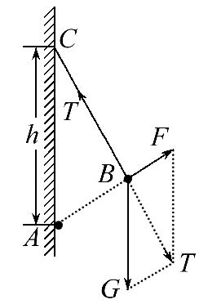
(2)若两者间的库仑力变为B的重力的0.5倍,根据几何关系可知AB与BC垂直,即拉力与库仑力垂直;==,随着电量的减小,细绳的拉力不变,库仑力减小。当细绳变为竖直方向时,库仑力和拉力的合力等于重力,库仑力减小,拉力增大,所以拉力先不变后增大。
答案：(1)h或h (2)先不变后增大
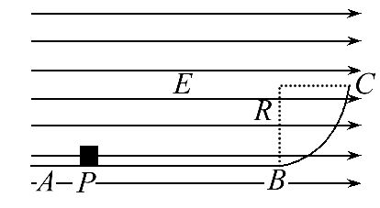
12.(15分)(能力挑战题)如图所示,光滑、绝缘的水平轨道AB与四分之一圆弧轨道BC平滑连接,并均处于水平向右的匀强电场中,已知匀强电场的场强E=5×10³V/m,圆弧轨道半径R=0.4m。现有一带电量q=+2×10⁻⁵C、质量m=5×10⁻²kg的物块(可视为质点)从距B端s=1m处的P点由静止释放,加速运动到B端,再平滑进入圆弧轨道BC,重力加速度g取10m/s²。求：
(1)物块在水平轨道上加速运动的时间t和到达B点的速度v_{B}的大小。
(2)物块刚进入圆弧轨道时受到的支持力F_{NB}的大小。
【解析】(1)设物块在水平轨道上运动的加速度大小为a,根据牛顿第二定律得：qE=ma
解得：a==2m/s²
由s=at²得t==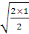s=1s
带电体运动到B端的速度大小为：
v_{B}=at=2m/s
(2)设带电体运动到圆弧形轨道B端时受轨道的支持力为F_{NB},由牛顿第二定律得：
F_{NB}-mg=m
解得：F_{NB}=1N
答案：(1)1s 2m/s (2)1N
【加固训练】
如图所示,质量为m的小球A穿在绝缘细杆上,杆的倾角为α,小球A带正电,电荷量为q。在杆上B点处固定一个电荷量为Q的正电荷。将A由距B竖直高度为H处无初速度释放,小球A下滑过程中电荷量不变。不计A与细杆间的摩擦,整个装置处在真空中,已知静电力常量k和重力加速度g。求：
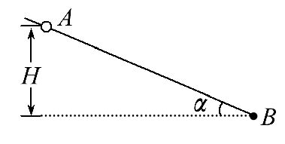
(1)A球刚释放时的加速度大小。
(2)当A球的动能最大时,A球与B点的距离。
【解析】(1)由牛顿第二定律可知
mgsinα-F=ma
根据库仑定律有F=k
又知r=,得a=gsinα-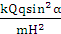
(2)当A球受到合力为零,即加速度为零时,动能最大。设此时A球与B点间的距离为d,则mgsinα=,解得d=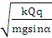
答案：(1)gsinα- (2)

关闭Word文档返回原板块

